Приложение
к постановлению Администрации
городского округа Верхняя Пышма
от | 16.06.2026 | № | 914

ЗАДАНИЕ
на выполнение инженерных изысканий,
необходимых для подготовки внесения изменений в документацию по планировке территории «Проект планировки территории по адресу: ГО Верхняя Пышма Свердловской области, проспект Успенский, 109 в границах кадастрового квартала 66:36:0103012. Проект межевания территории по адресу: ГО Верхняя Пышма Свердловской области, проспект Успенский, 109, в границах кадастрового квартала 66:36:0103012»

№  п/п | Перечень и наименование основных позиций | Содержание основных позиций
1 | 2 | 3
1. | Границы территории, в отношении которой осуществляется подготовка документации по планировке территории | проспект Успенский, 109 в границах кадастрового квартала 66:36:0103012
2. | Наименование объекта (объектов) капитального строительства, который (которые) планируется разместить на данной территории | Не предусматривается к размещению объекты капитального строительства
3. | Основные требования к результатам инженерных изысканий | Результаты инженерных изысканий должны быть достоверными и достаточными для установления характеристик о природных условиях, рельефе и условиях местности для территории, в отношении которой осуществляются инженерные изыскания. Расчетные данные в составе результатов инженерных изысканий должны быть обоснованы лицом, выполняющим инженерные изыскания.  Результат работ оформляется в виде отчета.
4. | Границы территории, на которой проводятся инженерные изыскания | проспект Успенский, 109 в границах кадастрового квартала 66:36:0103012, с учетом границ проектирования и проекта благоустройства общественной территории «Бульвар по проспекту Успенский в городе Верхняя Пышма (3 очередь). ГорСАД: РЯБИНОВЫЕ ЗОРИ».
5. | Виды инженерных изысканий | В соответствии с пунктом 1 перечня видов инженерных изысканий, необходимых для подготовки документации по планировке территории, утвержденного Постановлением Правительства Российской Федерации от  31.03.2017 № 402.
6. | Границы территории выполнения инженерных изысканий (в соответствии с границ действия документации по планировке территории (границами проектирования*)
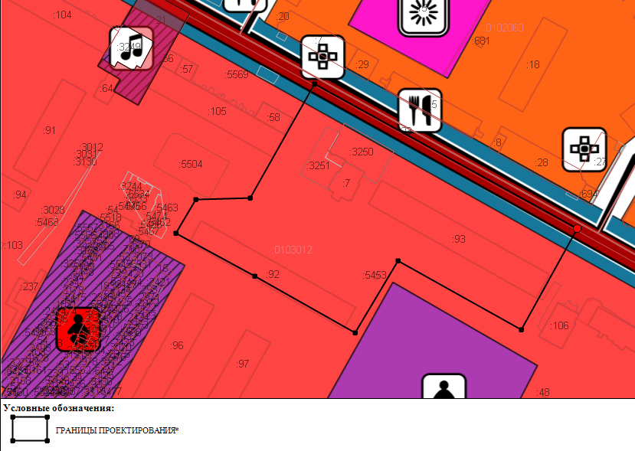
6.1 | Координаты границ проектирования* (МСК-66)  * соответствуют документации по планировке территории «Проект планировки территории по адресу: ГО Верхняя Пышма Свердловской области, проспект Успенский, 109 в границах кадастрового квартала 66:36:0103012. Проект межевания территории по адресу: ГО Верхняя Пышма Свердловской области, проспект Успенский, 109, в границах кадастрового квартала 66:36:0103012», утвержденная постановлением администрации городского округа Верхняя Пышма от 17.09.2018 № 835
7. | Состав и содержание работ | Выполнить комплекс инженерных изысканий в соответствии с требованиями действующих нормативных документов в объеме, достаточном для подготовки документации по планировке территории.  Программу инженерных изысканий с  представить на согласование и утверждение инициатору разработки инженерных изысканий.
8. | Инициатор разработки инженерных изысканий | Администрация городского округа Верхняя Пышма
9. | Источник финансирования работ | Средства бюджета городского округа Верхняя Пышма в рамках муниципального задания

